Министерство образования Республики Беларусь

Белорусский государственный университет

информатики и радиоэлектроники

кафедра РЭС

РЕФЕРАТ

на тему:

“Организация статистического приёмочного

контроля по количественному признаку”

МИНСК, 2008

Государственный стандарт ГОСТ 20736-75 (СТ СЭВ 1672-79) /13/ является основополагающим стандартом при контроле качества продукции по количественному признаку и содержит одноступенчатые планы выборочного контроля. Стандарт может быть использован для контроля всех видов штучной продукции, поступающей на контроль в виде одиночных партий и последовательности партий при нормальном распределении одного или двух контролируемых параметров.

Контроль по количественному признаку заключается в том, что у единиц продукции измеряют численные значения контролируемого параметра, вычисляют выборочное среднее арифметическое значение и оценивают его отклонение Q от значений одной верхней Тв или нижней Тн или двух заданных границ.



Выбор плана выборочного контроля. Для выбора плана выборочного контроля необходимо установить:

* объём партии продукции;
* уровень контроля;
* приёмочный уровень дефектности AQL;
* вид контроля;
* среднее квадратическое отклонение или метод его оценки;
* способ контроля.

Схема выборочного плана контроля представлена на рисунке 4.31. Уровень контроля.

Стандарт устанавливает пять уровней контроля: I, II, III - общие, S - 3 и S - 4 - специальные. Основным для применения является II уровень контроля.

Приёмочный уровень дефектности. В таблицах стандарта содержится 14 значений AQL в диапазоне от 0,04 до 15. Стандартом предусмотрено установление:

* двух разных значений AQL - для верхней и нижней границ контролируемого параметра;
* одного значения AQL для верхней и нижней границ контролируемого параметра.

Виды контроля. В стандарте установлено три вида контроля: нормальный, усиленный и ослабленный. Планы выборочного контроля для нормального и усиленного контролей выбираются из одних и тех же таблиц стандарта; для ослабленного контроля приведены отдельные таблицы.

Среднее квадратическое отклонение или метод его оценки. При контроле по количественному признаку в ряде случаев среднее квадратическое отклонение σ контролируемого параметра заранее бывает известно либо неизвестно. Если σ известно, то используется σ - план выборочного контроля. Данный метод предусматривает наименьший объём выборки по сравнению с другими методами и требует меньше вычислений. Если σ неизвестно, стандарт предусматривает два метода его оценки: по выборочному среднему квадратическому отклонению S и по размаху R. В первом случае используется S-план выборочного контроля, во - втором случае - R-план выборочного контроля. При выборе первого или второго метода следует иметь в виду, что S-метод требует меньшего объёма выборки, чем R-метод и даёт более точный результат.

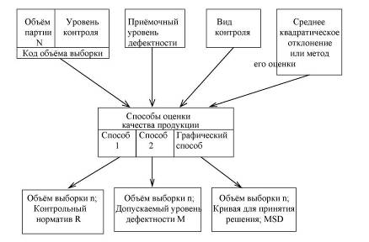

Рисунок 1 Схема выбора плана контроля

Способ контроля. Стандартом предусмотрены три способа выбора плана выборочного контроля. В основе первого лежит известный в литературе К-способ; в основе второго - нахождение входного уровня дефектности; третьего - графический способ.

Первый способ заключается в том, что вычисленное отклонение Q сравнивается со значением контрольного норматива К (КS, КR, Kσ), который находится из таблиц стандарта. Если Q≥К, то партию принимают; если Q < К или хотя бы одна из величин Q отрицательна, то партию бракуют.

Второй способ заключается в том, что по вычисленному отклонению Q и объёму выборки с помощью таблиц стандарта находят оценочное значение р входного уровня дефектности. Величину р сравнивают с допустимым уровнем дефектности М (МS, МR, Mσ), значение которого находят из таблиц стандарта.

Если р < М, то партию принимают; если р > М или хотя бы одна величина отрицательна, то партию бракуют.

Если заданы две границы контролируемого параметра, то следует выбирать второй способ контроля. Если задана одна граница контролируемого параметра, то возможен выбор между первым и вторым способами.

Графический способ заключается в том, что по значениям границы контролируемого параметра, среднего арифметического значения и среднего квадратического отклонения определяют точки σ/Тв-Тн и -Тн/Тв-Тн, которые заносят на номограмму и по расположению этих точек принимают решение относительно партии продукции. Аналогичным образом определяют точки и для S-планов или R-планов выборочного контроля.



Порядок проведения контроля. Рассмотрим выбор плана выборочного контроля, когда дисперсия контролируемого параметра неизвестна и оценивается по выборочной дисперсии (S-план).

Случай первый.

Контроль при одной заданной границе контролируемого параметра.

Способ первый. По заданному объёму партии и уровню контроля по стандарту находят код объёма выборки. По коду объёма выборки и установленному AQL по таблицам стандарта находят объём выборки и

контрольный норматив кs. Далее из n измеренных значений выборки контролируемого параметра вычисляют:

• среднее арифметическое значения

(1)



где Хi - значение контролируемого параметра для i-й единицы продукции выборки;

• выборочное среднее квадратическое отклонение контролируемого параметра

. (2)



• величину отклонения или в зависимости от того, какая граница (верхняя или нижняя) контролируемого показателя задана.



Если Qв≥ks или Qh≥ks, то партия принимается. Если Qb<ks или Qн<ks, или хотя бы одна из величин Qв или Qн отрицательна, то партия бракуется.

Способ второй. По заданному объёму партии и уровню контроля по таблице стандарта находят код объёма выборки. По коду объёма выборки и установленному AQL по таблицам стандарта находят объём выборки и допускаемый уровень дефектности МS. Аналогично вычисляют значения Х, S, Qв или Qн. По значению Qв или Qн и объёму выборки по таблице стандарта находят оценочное значение рв или рH.

Если оценочное значение рB≤Ms, то партию принимают. Если оценочное значение рв≥МS или хотя бы одна из величин Qв или Qн отрицательна, то партию бракуют.

Случай второй.

Контроль при двух заданных границах контролируемого параметра.

1. Верхней и нижней границам контролируемого параметра соответствуют разные AQL (AQLв и AQLн).

Способ первый. По заданному объёму партии и уровню контроля находят код объёма выборки и соответственно по коду объёма выборки и AQLв и AQLн из таблиц стандарта находят объём выборки и два контрольных норматива кSв и кSн и вычисляют значения , S, Qв, Qн.



Если Qв≥кSв и Qh≥kSн, то партию принимают. Если Qв<кSв или Qн<кSн, или хотя бы одна из величин Qв или Qн отрицательна, то партию бракуют.

Способ второй. По заданному объёму партии и уровню контроля находим код выборки. По коду объёма выборки и AQLв и AQLн по таблицам стандарта находят объём выборки и два допускаемых уровня дефектности МSв и МSн и вычисляют значения , S, Qв, Qн. По значению Qв или Qн и объёму выборки находят оценочное значение рв и рн входного уровня дефектности, а также определяют р=рв+рн. Если оценочное значение рв≤МSв, рн≤МSн и р меньше или равно большему из МSв и МSн, то партию принимают. Если оценочное значение рв>МSв или рн>МSн или хотя бы одна из величин Qв или Qн отрицательна, то партия бракуется.



2 Верхней и нижним границам контролируемого параметра соответствует одно значение AQL.

По заданному объёму партии и уровню контроля по таблице стандарта находят код объёма выборки. По коду объёма выборки и AQL находят объём выборки и допускаемый уровень дефектности МS и определяют , S, QB или QH. По значению QB или QH и объёму выборки определяют оценочное значение pB или рH входного уровня дефектности, а также определяют р=рB+pH. Если оценочное значение р≤МS, то партию принимают. Если р>МS или хотя бы одна из величин QB или QH отрицательна, то партия бракуется.



Графический способ. По заданному объёму партии и уровню контроля находим код объема выборки. По коду объёма выборки из таблиц стандарта находят объём выборки и определяют , S и с их помощью величины



и . По объёму выборки и AQL по стандарту выбирают соответствующую кривую. Значение наносят на номограмму.



Если эта величина будет расположена внутри кривой, то партию принимают, если нет - то партию бракуют. Если необходимо принять решение с помощью максимального среднего квадратического отклонения MSD, то сначала по значению объёма выборки и AQL следует найти коэффициент f, а затем определить MSL=f·(Тв-Тн). Если S>MSD, то партия бракуется.

По мере повышения роли мирового рынка и истощения возможностей чисто национальных рынков качество продукции становится решающим фактором в развитии экономики всех стран. Атмосфера высокой требовательности и постоянного внимания к повышению качества создает основу для совершенствования экономики в целом. В связи с этим во всем мире вводятся специальные системы надзора за качеством продукции. Одной из таких систем, получившей широкое распространение во всем мире, является сертификация продукции - действие, проводимое по определенным правилам и удостоверяющее, что изделие или услуга соответствует определенному стандарту или другому нормативно-техническому документу. По существу, сертификация - это средство предоставления потребителю определенных гарантий в том, что купленная им продукция независимо от того, где она и кем изготовлена, соответствует требованиям стандартов. Она служит важным дополнением к установившимся отношениям в сфере покупатель - продавец, способствует повышению конкурентоспособности продукции, гарантирует безопасность продукции при эксплуатации, охрану окружающей среды, рациональное использование ресурсов и соответствие свойств продукции заранее заданным характеристикам, обеспечивающим техническую совместимость и взаимозаменяемость.

Выполнение указанных гарантий достигается проведением ряда контрольных процедур - это и объективный контроль качества продукции путем ее испытаний, и оценка систем обеспечения качества на предприятиях - изготовителях и последующий контроль продукции, отобранной как у производителя, так и в сфере торговли. Виды, периодичность и порядок проведения контрольных процедур определяются принятой системой сертификации.

Первоначальной формой сертификации было простое заявление продавца о соответствии характеристик товара требованиям покупателя. С развитием стандартизации появилась возможность заявить, что товар соответствует стандарту. Со временем подобные заявления стали недостаточными, необходимо было проконтролировать это соответствие. В связи с этим покупатель сам стал проводить дополнительные проверки и испытания. Но по мере развития техники, усложнения продукции и методов ее контроля потребителю становилось труднее организовывать и проводить испытания покупаемой им продукции. Возникла необходимость создания целой системы, обеспечивающей проведение испытаний и различного рода проверок независимо от изготовителя и потребителя и гарантирующей соответствие товаров требованиям стандартов. Так возникли современные системы сертификации.

Системы сертификации могут быть национальными, региональными и международными. В зависимости от статуса они подразделяются на обязательные и добровольные. Если стандарты, относящиеся к продукции, носят обязательный характер, то продукция подвергается обязательной сертификации, что, как правило, связано с требованиями охраны окружающей среды, здравоохранением, безопасностью. Добровольная сертификация способствует созданию климата доверия между поставщиками и потребителями продукции.

В самом общем виде сертификацию разделяют на само сертификацию и сертификацию третей стороной. Самосертификацию определяют также как “заявление поставщика о соответствии продукции”. При самосертификации предприятие само выдает продукции сертификат соответствия (проставляет знак соответствия) и все мероприятия по обеспечению соответствия продукции требованиям стандартов проводятся без участия сторонних организаций. При этом покупатель получает информацию о методах испытаний и системе контроля качества на предприятии. При такой системе изготовитель полностью несет ответственность за свое заявление о соответствии продукции требованиям стандартов. Самосертификация требует введения на предприятиях высокоэффективных систем обеспечения качества продукции, что является неотъемлемой составной частью современной организации производства. Она получила широкое распространение в ФРГ, Голландии, Канаде, США.

В отличие от самосертификации сертификация третьей стороной предусматривает участие организаций, которые оценивают и подтверждают правильность проводимых мероприятий по обеспечению соответствия продукции требованиям стандартов, осуществляют аттестацию оборудования, надзор за состоянием технологического процесса производства. В 1980 году была проведена классификация систем сертификации третьей стороной, установившая 8 их видов.

Основой всех систем сертификации являются испытания продукции. Но проведение испытаний и оценка качества непосредственно представленных на испытания образцов еще не гарантирует в полной мере стабильности качества этой продукции при ее массовом производстве. Как заметил один из западных экономистов, в настоящее время люди больше обращают внимание не на цену товара, а на его качество, так как им приходится длительное время пользоваться изделием. В связи с этим необходимо не только испытывать продукцию, но и оценивать систему обеспечения качества продукции на предприятии, т.е. возможность предприятия выпускать продукцию стабильного качества.

Применение той или иной системы сертификации зависит от продукции, специфики ее производства, экономических условий страны. Все системы сертификации базируются на стандартах. В большинстве развитых стран обязательными в основном являются стандарты, регламентирующие требования безопасности жизни и здоровья людей и охраны окружающей среды, поэтому продукция сертифицировалась на соответствие именно этим показателям. В последующее время перечень таких показателей стал расширяться за счет эксплутационных характеристик и в первую очередь таких, как материалоемкость, энергоемкость.

В отношении оценки эксплутационных характеристик имеются два подхода. При первом устанавливается минимальный уровень для каждого параметра качества и если все характеристики не ниже этих значений, то изделие маркируется знаком соответствия. При втором подходе изделие сопровождается информацией о конкретных значениях параметров качества, т.е. имеет место информационное этикетирование. В этом случае потребитель может выбрать изделие с теми характеристиками, которые для него наиболее существенны, а также сравнить качество продукции, изготовленной различными предприятиями.

Одной из наиболее признанных и известных организаций в области сертификации изделий электронной техники является Международная электротехническая комиссия (МЭК). Кроме того, в настоящее время активизировалась работа по сертификации в таких международных организациях, как Международная организация по стандартизации (ИСО), Европейская Экономическая комиссия ООН (ЕЭК ООН). Данными организациями подготовлен ряд документов ИСО/МЭК, которые устанавливают принципы организации систем сертификации как национальных, так и региональных, направленных на обеспечение их совместимости с другими системами и участие в них других стран.

Организация сертификации в Республике Беларусь

Стандарт устанавливает общие положения проведения работ по сертификации, определяет основные принципы и правила организации работ по сертификации, организационную структуру системы и функции ее органов.

Целями системы являются:

* защита потребителей от приобретения (использования) продукции, работ и услуг, представляющих опасность для их жизни, здоровья и имущества, а также для окружающей среды;
* устранение технических барьеров в международной торговле, повышение качества и конкурентоспособности отечественной продукции;
* защита отечественного рынка от недоброкачественной и небезопасной продукции, поступающей по импорту.

Деятельность по сертификации в республике основывается на Законах Республики Беларусь “О защите прав потребителей”, “О сертификации продукции, работ и услуг” и других законодательных и нормативных актах.

Общее руководство системой, организацию и координацию работ по реализации целей системы осуществляет Республиканский орган по стандартизации, метрологии и сертификации - Госстандарт.

Системой предусматриваются следующие виды деятельности:

* сертификация продукции;
* сертификация услуг;
* сертификация систем качества;
* сертификация персонала;
* аккредитация органов по сертификации систем качества;
* аккредитация органов по сертификации персонала;
* аккредитация центра подготовки экспертов-аудиторов по качеству;
* инспекционный контроль за сертифицированными продукцией, услугами, системами качества, персоналом, аккредитованными органами и центром подготовки экспертов-аудиторов по качеству;
* подготовка и аттестация экспертов - аудитов по качеству;
* ведение реестра системы.

Система предусматривает проведение обязательной и добровольной сертификации продукции. Обязательная сертификация продукции проводится на основании законодательных актов и правительственных постановлений, которыми устанавливаются сроки введения в Республике Беларусь обязательной сертификации продукции.

Добровольная сертификация продукции, систем качества и аттестация производств проводится по инициативе изготовителя, потребителя или поставщика продукции.

Схемы сертификации, используемые в системе, основываются на схемах, принятых в ИСО, дополнены применением заявления о соответствии продукции, принятого в Европейском союзе (ЕС) в качестве элемента подтверждения изготовителем (поставщиком) соответствия продукции установленным требованиям. Схемы сертификации, принятые в Республике Беларусь приведены в таблице 1.

Таблица 1 - Схемы сертификации

|  |  |  |  |
| --- | --- | --- | --- |
|  |  |  | Инспекционный |
| Номер | Испытания | Проверка | контроль |
| Схемы |  | производства | cертифицированной |
|  |  |  | продукции |
| 1 | Испытания типа * |  | - |
| 2 | Испытания типа * |  | Испытания образцов, |
|  |  |  | взятых у продавца |
| 3 | Испытания типа * |  | Испытания образцов, |
|  |  |  | взятых у изготовителя |
| 4 | Испытания типа * |  | Испытания образцов, |
|  |  |  | взятых у продавца |
|  |  |  | Испытания образцов, |
|  |  |  | взятых у изготовителя |
| 5 | Испытания типа * | Сертификация | Испытания образцов, |
|  |  | системы качества | взятых у продавца |
|  |  | изготовителя | Испытания образцов, |
|  |  |  | взятых у изготовителя |
|  |  |  | Контроль за стабиль- |
|  |  |  | ностью |
|  |  |  | функционирования |
|  |  |  | системы качества |
| 6 | - | Сертификация | Контроль за стабиль- |
|  |  | системы качества | ностью функциони- |
|  |  | изготовителя | рования системы |
|  |  |  | качества |
| 7 | Испытания партии | - | - |
| 8 | Испытание |  | _ |
|  | каждого изделия |  |  |
| * Испытания типового образца продукции с целью распространения | | | |
| результатов испытаний на всю совокупность | | | |

Организационная структура Национальной системы сертификации Республики Беларусь представлена на рисунке 2.

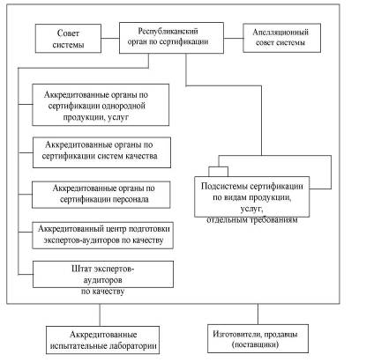

Рисунок 2 - Структура Национальной системы сертификации РБ

Порядок проведения сертификации бытовой радиоэлектронной аппаратуры

Сертификацию бытовой радиоэлектронной аппаратуры (БРЭА) проводят аккредитованные органы по сертификации. Обязательную сертификацию проводят на соответствие требованиям государственных стандартов, технических условий (ТУ) и других НД, введенных в Республике Беларусь, которые устанавливают обязательные требования к обеспечению безопасности БРЭА и электромагнитной совместимости (ЭМС).

Добровольную сертификацию проводят на соответствие любым требованиям НД, оговоренным заявителем в заявке, при этом заявитель вправе выбрать любой НД на БРЭА - международный, межгосударственный, национальный стандарт, ТУ с учетом запросов потребителя.

При проведении сертификации БРЭА используют схемы, приведенные в таблице 2

Порядок проведения сертификации БРЭА в общем случае включает:

* подачу заявки на сертификацию и представление материалов, прилагаемых к ней;
* анализ заявки на правильность заполнения и предоставленных документов на достаточность;
* принятие решения по заявке, в том числе выбор схемы сертификации и аккредитованной испытательной лаборатории для проведения сертификационных испытаний;
* анализ документации (нормативной, конструкторской, технологической) на БРЭА;
* идентификацию и отбор образцов изделий;
* испытания;
* анализ состояния производства или сертификация системы качества;
* анализ полученных результатов и принятие решения о возможности выдачи сертификата;
* регистрацию и выдачу сертификата соответствия, заключение соглашения по сертификации между органом по сертификации БРЭА и заявителем;
* инспекционный контроль за сертифицированной продукцией;
* информацию о результатах сертификации.

Таблица 2.

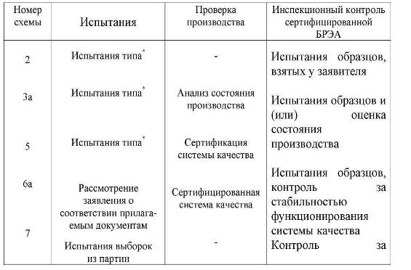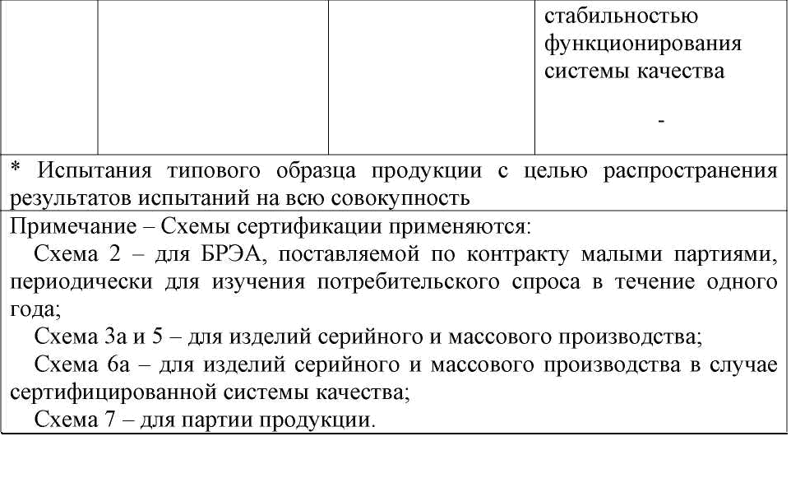

Испытания БРЭА в целях сертификации проводят в аккредитованных испытательных лабораториях, определенных органом по сертификации, область аккредитации которых соответствует виду испытываемой БРЭА и видам испытаний. Сертификацию системы качества проводят в соответствии с СТБ5.1.05-96 аккредитованные органы по сертификации систем качества.

Срок действия сертификата на серийно выпускаемую БРЭА устанавливается органом по сертификации на три года. Срок действия сертификата соответствия на партию БРЭА устанавливается в каждом конкретном случае. Инспекционный контроль за сертифицированной БРЭА осуществляет орган по сертификации БРЭА, выдавший сертификат соответствия. Орган по сертификации БРЭА может приостановить или отменить сертификат соответствия и соглашение по сертификации в случаях:

* отрицательных результатов инспекционного контроля;
* отрицательных результатов проверок сертифицированной БРЭА органами, осуществляющими государственный надзор за качеством продукции;
* поступлении информации от потребителей о несоответствии сертифицированной БРЭА требованиям безопасности;
* изменения конструкции, технологии производства, методов контроля, которые могут повлиять на показатели, удостоверяемые при сертификации;
* изменение требований НД, на соответствие которым выдан сертификат.

ЛИТЕРАТУРА

1. Глудкин О.П. Методы и устройства испытания РЭС и ЭВС. – М.: Высш. школа., 2001 – 335 с
2. Испытания радиоэлектронной, электронно-вычислительной аппаратуры и испытательное оборудование / под ред. А.И. Коробова М.: Радио и связь, 2002 – 272 с.
3. Млицкий В.Д., Беглария В.Х., Дубицкий Л.Г. Испытание аппаратуры и средства измерений на воздействие внешних факторов. М.: Машиностроение, 2003 – 567 с
4. Национальная система сертификации Республики Беларусь. Мн.: Госстандарт, 2007.